Министерство образования и молодежной политики Свердловской области



ГАПОУ СО «Екатеринбургский колледж транспортного строительства»

Отчёт по программе «Практическая 12 (корутины и потоки)»

Выполнил: Карамов Д.Э

Группа: ПР-24

Преподаватель: Мирошниченко Г.В

2025

**Задание:**

Реализовать через корутины вызов функций нажатий и параллельного получения данных из n функций (n вводит пользователь). Затем, нужно их объединять и отображать.

**Входные данные**

N - int

**Входные данные**

Result – string

**Тестовые ситуации**



**Результат**

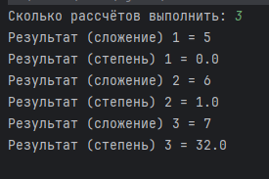

2

**Задание:**

2.Создайте программу для загрузки участников для всех репозиториев данной организации, с сортировкой пользователей по количеству их репрозиториев. Вводится имя пользователя и токен (или пароль) GitHub в соответствующие поля. Если в раскрывающемся меню вариантов выбран вариант «БЛОКИРОВКА», нажмите «Загрузить участников». Пользовательский интерфейс должен зависнуть на некоторое время, а затем отобразить отсортированный список участников с указанием количества репрозиториев .

**Входные данные**

Github - класс

**Входные данные**

Users – array(Github)

**Тестовые ситуации**



**Результат**

